Муниципальное автономное общеобразовательное учреждение

**«Коктюльская средняя общеобразовательная школа»**

627046, Тюменская область, Ялуторовский район, с. Коктюль, ул. Школьная,13, тел.96-197, [koktul_school@inbox.ru](mailto:koktul_school@inbox.ru)

**25 ноября 2015г** в рамках «**Всероссийского Дня правовой помощи детям»,** Ялуторовской прокуратурой проводился конкурс ученических стенгазет на тему «**День правовых знаний: Я – гражданин России**» среди обучающихся 8-11классов образовательных учреждений района.

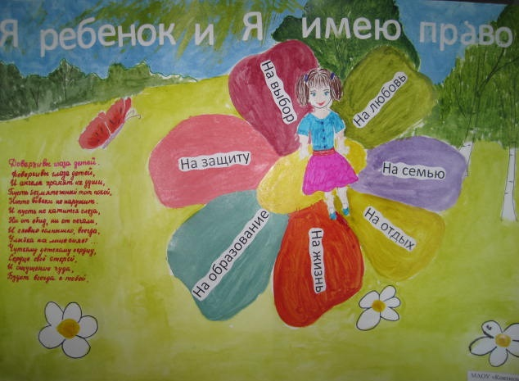Учащиеся МАОУ «Коктюльской СОШ» приняли участие в конкурсе стенгазет «Я ребёнок и Я имею право», заняли 3 место и получили почётную грамоту.

